空き店舗等リノベーション支援事業補助金のご案内
（募集要項）
中心市街地以外の地域で魅力ある店舗を増やし、地域活性化を図るため、空き店舗や空き家を活用し、魅力ある店舗を開店する事業者に対して、改装費などの一部を補助します。

【募集期間】
令和７年４月１日(火)から予算の範囲内で随時受付しています。
※申請書類等をすべて揃えてから産業振興部産業振興推進課窓口（市役所本庁舎６階）に
提出してください。（書類が全て揃っている方から順番に受付します）
※令和７年度（２０２５年度）予算がなくなり次第終了します。

【補助対象経費・補助内容】
補助対象経費の1/2以内かつ上限50万円
【対象経費】
・改装費(空き店舗の外装、内装、設備等の工事等、改装に係る費用)
・備品費（施設の整備・改修を行う際に必要となる備品の購入費（購入時の配送費含む））
※対象はイニシャルコストのみ。
【対象外経費】
・家賃などのランニングコストは対象外
・賃貸料に付随する費用（敷金、礼金、共益費等）
・消耗品
・汎用性の高いもの（パソコン、デジタルカメラなど）
【補助対象者】
- 街の活性化や集客の図れる魅力ある店舗であること。
- 市内の空き店舗等を活用して、新たに事業（小売業または飲食業）を営もうとすること。
- 中小企業基本法（昭和38年法律第154号）第２条の規定に基づく中小企業者（ただし、風俗営業等の規制及び業務の適正化等に関する法律（昭和23年法律第122号）の対象となる営業を行う者を除く。）又は各種団体（政治活動及び宗教活動を行う団体は除く。）
- 認可が必要な事業を開始しようとするときは、許可もしくは許可を受ける見込みがあること。
- ３年以上継続する見込みがあること。
- 本補助金の交付決定を受けた会計年度の末日までに営業を開始すること。
- 中小小売商業振興法（昭和48年法律第101号）第４条第５項に規定する連鎖化事業（フランチャイズチェーン方式）でないこと。
- 交付申請以前に空き店舗等の改修工事を開始していないこと。
- 市税を滞納していないこと。
（10） 暴力団員による不当な行為の防止等に関する法律（平成３年法律第77号）第２条第６号
に規定する暴力団員でないこと。
（11） 空き店舗所有者との関係が、別表１の要件に該当する者
（12） 風俗営業等の規制及び業務の適正化等に関する法律に該当しないこと。
（13） 八王子商工会議所または商店街がある地域においては商店街に加入するよう努めること。
【提出書類】
- 個人申請・法人申請共通の提出物
・八王子市空き店舗等リノベーション支援事業補助金交付申請書（第1号様式）
・事業計画書（第２号様式）
・空き店舗確認書（第３号様式）
・誓約書（第４号様式）
・賃貸借契約書の写し（交付申請時に賃貸借契約を締結していない場合は、契約締結後
速やかに提出）
・空き店舗の位置図
・工事図面（平面図）
・改修工事前の店舗内、外観および補助対象箇所の写真
・経費の内訳がわかる見積書
・本補助金以外の補助金を活用している場合は助成制度の申請書類一式
・開業に必要な資格等を証明する書類等の写し
・その他市長が必要と認める書類

- ①に加え個人申請時に必要な提出物
・住民票
・市民税・都民税納税証明書
・所得税青色申告決算書又は収支内訳書（新規創業者は提出不要）
・固定資産税・都市計画税納税証明書（該当ない場合は提出不要）

- ①に加え法人申請時に必要な提出物
・法人の登記事項証明書
・直近決算分の法人市民税納税証明書
（新規設立者の場合は、代表者の市民税・都民税納税証明書）
・法人の固定資産税・都市計画税納税証明書（該当ない場合は提出不要）
・定款、規約、会則等
・役員名簿
※「住民票」及び「法人の登記事項証明書」については、３か月以内に発行されたものに限る。
（コピーによる提出も可）
※各納税証明書については、前年度の滞納がないものに限る。
（コピーによる提出も可）
【補助対象地域】
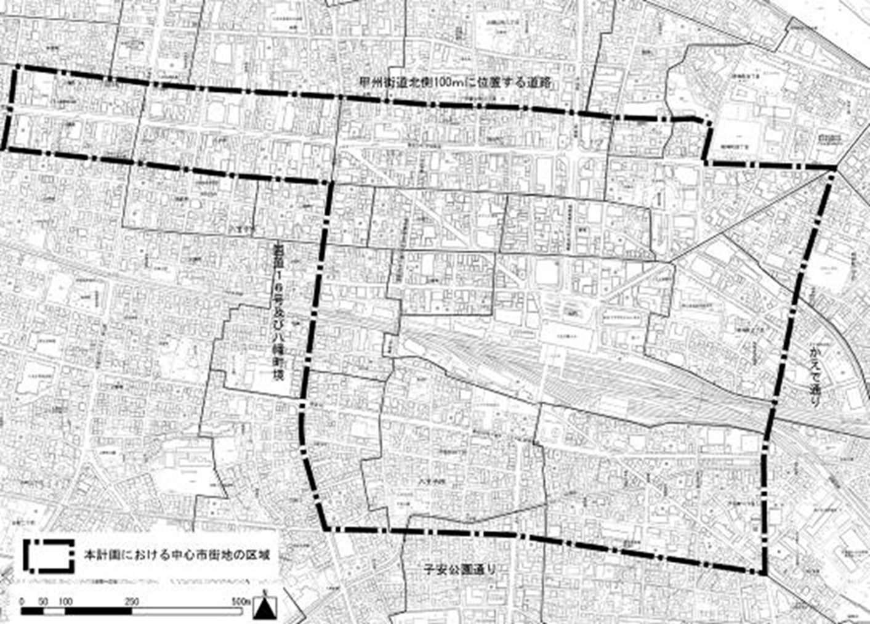
※中心市街地以外の地域

